广州市白云区均禾街“9·14”高处坠落一般事故调查处理情况
2020年9月14日8时56分许，广州市白云区均禾街罗岗环岗北路168号的广州市蒙妮妲日化有限公司厂区内发生一起高处坠落事故，造成1人死亡、1人受伤。
事故发生后，区政府依法成立了事故调查组，事故调查组按照“四不放过”和“科学严谨、依法依规、实事求是、注重实效”的原则，依照法定程序对该起事故进行了调查。目前，该起事故已经区人民政府批复结案。现将调查处理情况公布如下：
经调查认定，广州市白云区均禾街“9·14”高处坠落是一起生产安全责任事故。
一、基本情况
（一）涉事单位基本情况。
广州市蒙妮妲日化有限公司，铁皮棚拆除项目发包方。
类型：有限责任公司（自然人投资或控股），社会信用代码：91440111726807727H，法定代表人：孙建法（男，汉族），经营范围：化学原料和化学制品制造业（依法须经批准的项目，经相关部门批准后方可开展经营活动），成立日期：2001年03月22日，营业期限：2001年03月22日至长期，住所：广州市白云区新市镇罗岗村企路中段自编４号。
（二）涉事个人基本情况。
1.胡德峰，男，54岁，广州市蒙妮妲日化有限公司铁皮棚拆除项目施工组织者兼作业人员，无营业执照，无建筑施工资质，无特种作业操作证。
2.李学章，男，43岁，广州市蒙妮妲日化有限公司铁皮棚拆除项目作业人员，无特种作业操作证。
（三）事故伤亡人员基本情况。
1.李学章，男，43岁，事故中死亡。
2.胡德峰，男，54岁，事故中胸部肋骨骨折。
（四）现场勘查情况。
事故发生地点位于广州市白云区均禾街罗岗环岗北路168号的广州市蒙妮妲日化有限公司厂区内，事发时正在拆除铁皮棚，该铁皮棚位于宿舍和生产车间之间，南北两侧分别连接宿舍和生产车间。铁皮棚由铁杆搭建主体框架，棚顶铁杆呈“#”型排列，在铁杆上方铺设铁皮，铁皮棚棚顶距离地面高度约5米，在铁皮棚棚顶西北侧的铁杆焊接处可见两根铁杆的焊接口断裂（见图1），铁杆末端断裂口位置有明显锈蚀痕迹。
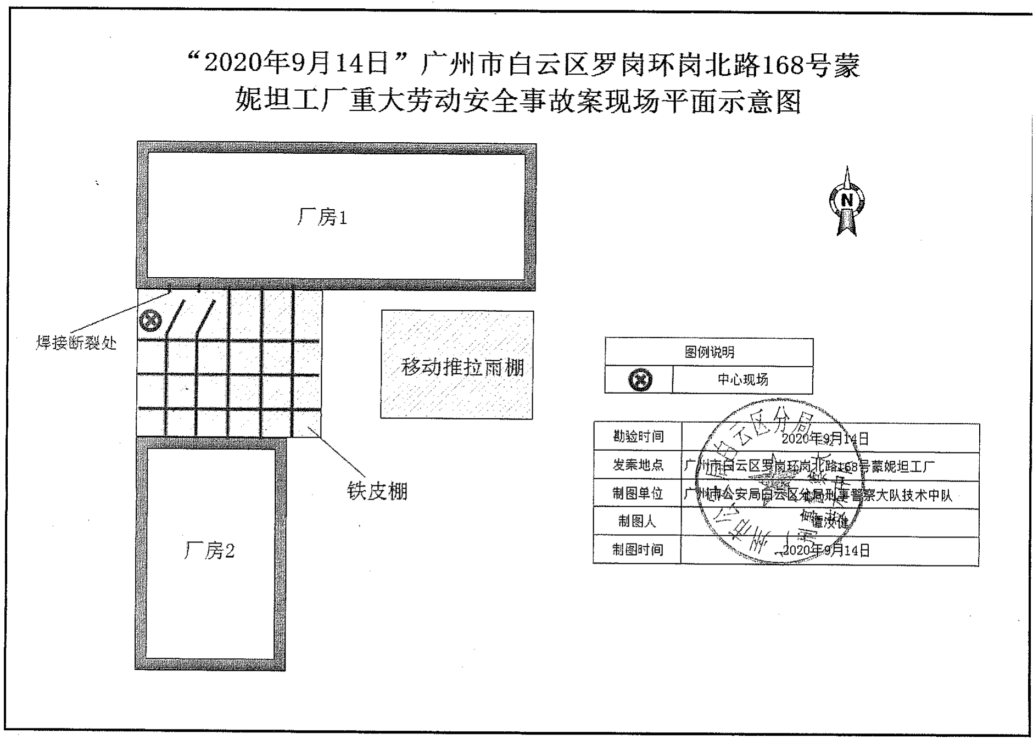
图1 区公安分局现场勘验图（焊接断裂处）
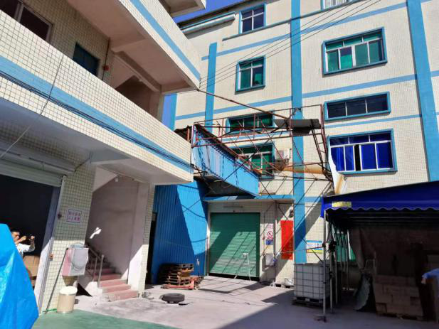 | 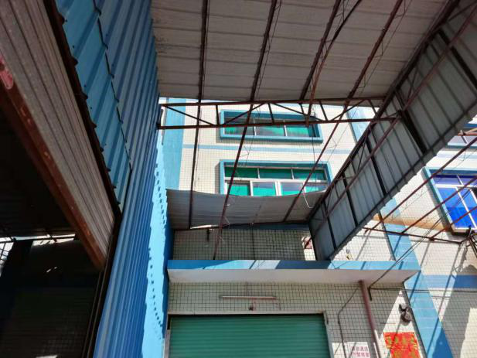
图2 事故现场 | 图3 铁皮棚“#”型铁杆
二、事故经过、应急救援处置及评估、善后工作及直接经济损失
（一）事故经过。
2020年9月6日，广州市蒙妮妲日化有限公司将铁皮棚拆除项目发包给胡德峰，并约定胡德峰9月7日对铁皮棚进行拆除。双方签订了《铁皮棚拆除协议》，由胡德峰拆除广州市蒙妮妲日化有限公司厂区内约350平方米的铁皮棚，以料代工，拆除的各类废料归胡德峰所有，合同工期为2020年9月7日至10日。胡德峰和李学章等六名作业人员于9月7日将协议内规定的铁皮棚拆除完毕，并将拆除的废料变卖，收入六人共同平分。
9月13日，广州市蒙妮妲日化有限公司厂长徐小峰代表公司联系胡德峰9月14日到厂区拆除宿舍和生产车间之间的铁皮棚。9月14日8时20分许，胡德峰和李学章等七名作业人员到达广州市蒙妮妲日化有限公司后开始拆除铁皮棚，胡德峰和李学章等五人爬上棚顶拆除，其余两人在地面警戒，在拆除过程中胡德峰和李学章没有按规定佩戴和使用安全帽、安全带。8时56分许，因棚顶铁杆承重过大，造成铁皮棚棚顶西北侧两根铁杆的焊接处断裂，导致在棚顶作业的胡德峰和李学章从约5米的高处坠落至地面。徐小峰在接到员工报告胡德峰和李学章从高处坠落的情况后立即拨打120急救电话，并将事故通报给在外地出差的总经理孙建法。
（二）应急救援处置及评估。
120急救人员到场后对李学章进行了抢救，随后将胡德峰送至江高镇第二人民医院进行救治，将李学章送嘉禾街益民医院救治后转至广东省人民医院进一步救治。9月15日0时许，李学章经救治无效死亡；胡德峰经医院诊断胸部肋骨骨折。
（三）善后工作及事故直接经济损失。
事故发生后，广州市蒙妮妲日化有限公司对伤者胡德峰合计支付了三万元医药费；支付了死者李学章的丧葬费用十五万元，其它有关工作仍在协商中。事故直接经济损失暂无法统计。
三、事故原因
（一）直接原因。
作业人员安全生产意识淡薄，未正确佩戴和使用劳动防护用品。
根据《特种作业人员安全技术培训考核管理规定》的附件《特种作业目录》第3条高处作业指专门或经常在坠落高度基准面2米及以上有可能坠落的高处进行的作业。的规定，胡德峰、李学章在铁皮棚拆除作业过程中，作业地点距离地面的高度大于2米，属于高处作业。
《个体防护装备选用规范》（GB/T11651-2008）6.1“根据作业类别可以或建议佩戴的个体防护装备”的规定，高处作业使用的个体防护用品为安全帽和安全带，而胡德峰、李学章在施工作业过程中未按规定佩戴和使用安全帽和安全带，违反了《安全生产法》第五十四条的规定。
（二）间接原因。
1.建设单位将生产经营项目发包给不具备安全生产条件的个人。
广州市蒙妮妲日化有限公司将拆除工程发包给不具备安全生产条件的胡德峰。违反了《安全生产法》第四十六条第一款的规定。
2.作业人业未取得特种作业操作证，上岗作业。
胡德峰、李学章未取得特种作业操作证，在高度约5米的铁皮棚进行拆除作业。违反了《特种作业人员安全技术培训考核管理规定》第五条的规定。
（三）主要原因及事故性质认定。
事故发生的主要原因是：1.作业人员安全生产意识淡薄，未正确佩戴和使用劳动防护用品；2.建设单位将生产经营项目发包给不具备安全生产条件的个人；3.作业人业未取得特种作业操作证，上岗作业。
经事故调查组调查认定，广州市白云区均禾街“9·14”高处坠落一般事故是一起生产安全责任事故。
四、责任认定和处理结果
为了深刻吸取事故教训，严肃追究相关责任单位和责任人员的责任，教育有关人员，提高安全管理和防范意识，防止同类事故的再次发生，根据《中华人民共和国安全生产法》和《生产安全事故报告和调查处理条例》等法律、法规的规定，事故调查组对本起事故责任单位和责任人提出如下处理决定：
（一）广州市蒙妮妲日化有限公司，将生产经营项目发包给不具备安全生产条件的个人，对事故的发生负管理责任。由区应急管理局根据《中华人民共和国安全生产法》第一百条第（一）款的规定对广州市蒙妮妲日化有限公司和公司总经理孙建法给予行政处罚。
（二）胡德峰，未取得特种作业操作证，上岗作业，并在高处作业过程中未按规定佩戴和使用劳动防护用品，对事故的发生负有直接责任。鉴于其在事故中胸部肋骨骨折，对其免于行政处罚。
（三）李学章，未取得特种作业操作证，上岗作业，并在高处作业过程中未按规定佩戴和使用劳动防护用品，对事故的发生负有直接责任。鉴于李学章在本次事故中死亡，不追究其法律责任。
五、整改措施
依照事故调查处理“四不放过”的原则，制定并落实如下整改措施：
（一）均禾街道办事处深刻吸取事故教训，督促企业落实安全生产主体责任，加强安全生产教育和宣传，加大对企业违法行为的查处力度。
（二）广州市蒙妮妲日化有限公司深刻吸取事故教训，按规定将生产经营项目、场所、设备发包或者出租给具备安全生产条件或者相应资质的单位或者个人，防止事故的再次发生。

